# Vector de mascotas
mascotas <- c('loro', 'perro', 'gato', 'gallina', 'hamster', 'cerdo', 'ternero', 'caballo', 'cabra')
# Agregar 20 mascotas más
mascotas <- c(mascotas, 'conejo', 'tortuga', 'pez', 'canario', 'hurón', 'iguana', 'serpiente', 'ratón', 'araña', 'camaleón', 'pato', 'pavo', 'oveja', 'vaca', 'burro', 'ganso', 'paloma', 'cisne', 'lagarto', 'erizo')
# Shuffle the mascotas vector
mascotas <- sample(mascotas)
# Seleccionar una muestra aleatoria de 3 elementos sin repetición
selmascota <- sample(mascotas, 4)
nombremascota1 <- selmascota[1]
nombremascota2 <- selmascota[2]
nombremascota3 <- selmascota[3]
nombremascota4 <- selmascota[4]
# Porcentaje total de encuestados
total_encuestados <- 100
# Crear secuencia del 60 al 1000 de 10 en 10
numeros <- seq(60, 1000, 10)
# Eliminamos el número 100 del vector
numeros_sin_100 <- setdiff(numeros, 100)
# Ahora hacemos el muestreo de este nuevo vector
enkuestados <- sample(numeros_sin_100, 1)
# Ensure that enkuestados is a multiple of 10
enkuestados <- enkuestados - (enkuestados %% 10)
# Generar tres números enteros para los porcentajes. Su suma siempre debe ser igual a 100
generar_vector_unico <- function() {
# Generate two random integers that are multiples of 10 between 10 and 60
num1 <- sample(seq(10, 60, 10), 1)
num2 <- sample(seq(10, 60, 10), 1)
# Ensure that the sum of the two numbers is less than 100
while (num1 + num2 >= 100) {
num1 <- sample(seq(10, 60, 10), 1)
num2 <- sample(seq(10, 60, 10), 1)
}
# Calculate the third number
num3 <- 100 - num1 - num2
# Return the vector of numbers
return(c(num1, num2, num3))
}
# Generar y mostrar el vector de porcentajes
vector_resultado <- generar_vector_unico()
mashor <- max(vector_resultado)
porxentaje1 <- vector_resultado[1]
porxentaje2 <- vector_resultado[2]
porxentaje3 <- vector_resultado[3]
####################################################
maskota1 <- (enkuestados*vector_resultado[1])/100 # Personas que adoptan maskota1
maskota2 <- (enkuestados*vector_resultado[2])/100
maskota3 <- (enkuestados*vector_resultado[3])/100
mashiormaskota <- max(maskota1, maskota2, maskota3)
image01 <- '
\\begin{tikzpicture}
\\node{
\\begin{tabular}{|l|c|}
\\hline
\\textbf{Animal} & \\textbf{Porcentaje de personas } \\\\
& \\textbf{interesadas en adoptar} \\\\ \\hline
%s & %s \\\\ \\hline
%s & %s \\\\ \\hline
%s & %s \\\\ \\hline
\\end{tabular}
};
\\end{tikzpicture}
'
demas <- sample
maskota1_format <- sprintf("%.0f", maskota1)
maskota2_format <- sprintf("%.0f", maskota2)
maskota3_format <- sprintf("%.0f", maskota3)
image01 <-sprintf(image01, selmascota[1], maskota1_format, selmascota[2], maskota2_format, selmascota[3], maskota3_format)

Question
El líder de un programa de adopción de mascotas encuestó a 130 personas para conocer qué animal les interesaría adoptar. Del total de encuestados, el 20% adoptaría un pato, el 30% adoptaría un(a) lagarto y el 50% adoptaría un(a) camaleón.
¿Cuál de las siguientes representaciones NO muestra correctamente la información recolectada en la encuesta?

Answerlist
- 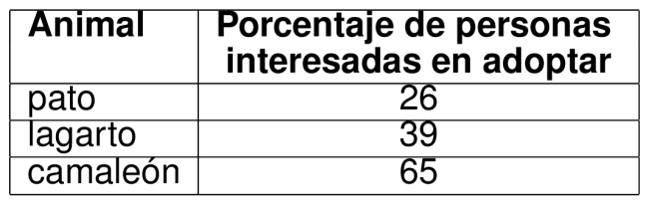
- 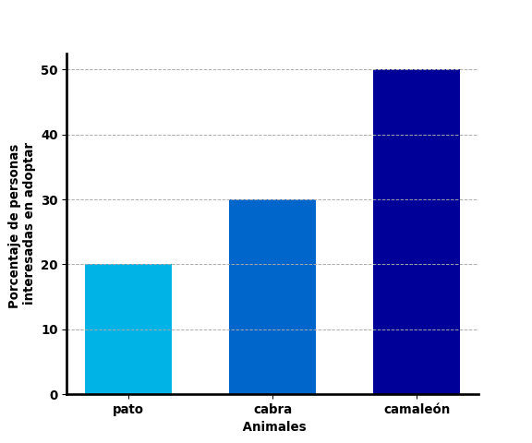
- 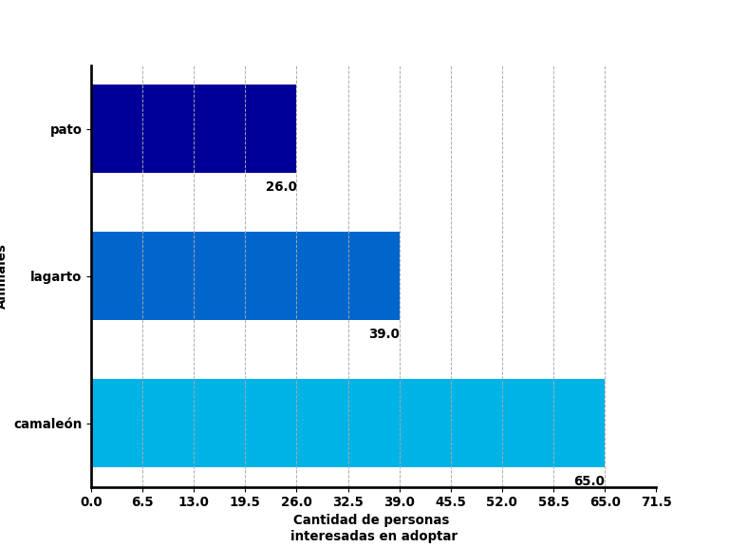
- 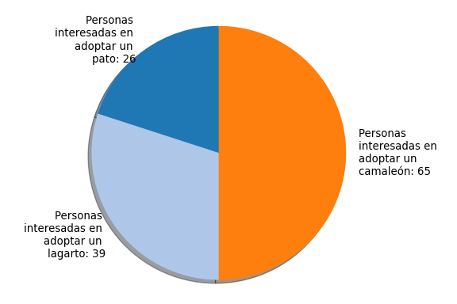

Solution
La gráfica que representa la opción correcta es


Meta-information
exname: I_1796473/2023-Cuadernillo-Matematicas-11-2(single-choice) extype: schoice exsolution: 0100 exshuffle: TRUE

```{r unit_tests, echo = FALSE, results = “hide”}

library(testthat)

# Pruebas unitarias adicionales

test_that(“Pruebas de validación de datos”, {

# Pruebas de estructura

expect_type(mascotas, “character”)

expect_type(selmascota, “character”)

expect_length(selmascota, 3)

# Pruebas de rango

expect_true(all(vector_resultado >= 0 & vector_resultado <= 100))

expect_equal(sum(vector_resultado), 100)

expect_true(enkuestados >= 60 && enkuestados <= 1000)

# Pruebas de distribución (ejemplo)

expect_true(mashor == max(vector_resultado))

# Pruebas de relación entre variables

tolerance <- 1

expect_true(abs(maskota1 + maskota2 + maskota3 - enkuestados) < tolerance)

})

